OH ! QUEL CŒUR QUE CELUI DE JESUS !

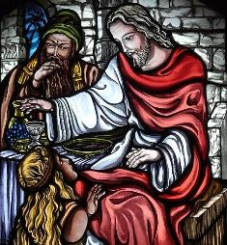

- Mon Cœur t’aime et ne t’abandonnera jamais.

- Confie-toi à mon Cœur,
car je te garde.

- Je ne puis rien refuser à celui
qui attend tout de moi.

- Mon Cœur est ton refuge.

- Lorsque tu me donnes le nom de Père, mon Cœur s’oblige à prendre soin de toi.

- Je suis celui qui est à la fois Père, Mère, Dieu, Créateur, Sauveur, Epoux !…
Celui dont le Cœur n’a point d’égal
en tendresse et en amour.

- Si tu m’abandonnes tout,
tu trouveras tout dans mon Cœur.

- Gardez cette confiance en mon Cœur : Je vous pardonne, Je vous aime et Je vous sanctifierai
Moi-même.

- Donnez- Moi votre cœur vide et Je le remplirai.
Donnez-le Moi dénué de tout et
Je le revêtirai…
Donnez-le Moi avec vos misères et
Je les consumerai…
Je ne vous demande pas autre
chose que ce que vous avez.

- Regarde mon Cœur.
C’est le Livre où tu dois méditer.
C’est l’Asile des misérables.
C’est le Creuset où les cœurs les
plus souillés sont purifiés,
puis enflammés d’amour.

- Il est la Source d’eau vive.
Jette-toi en Lui et bois
jusqu’à apaiser ta soif.

N° 42

